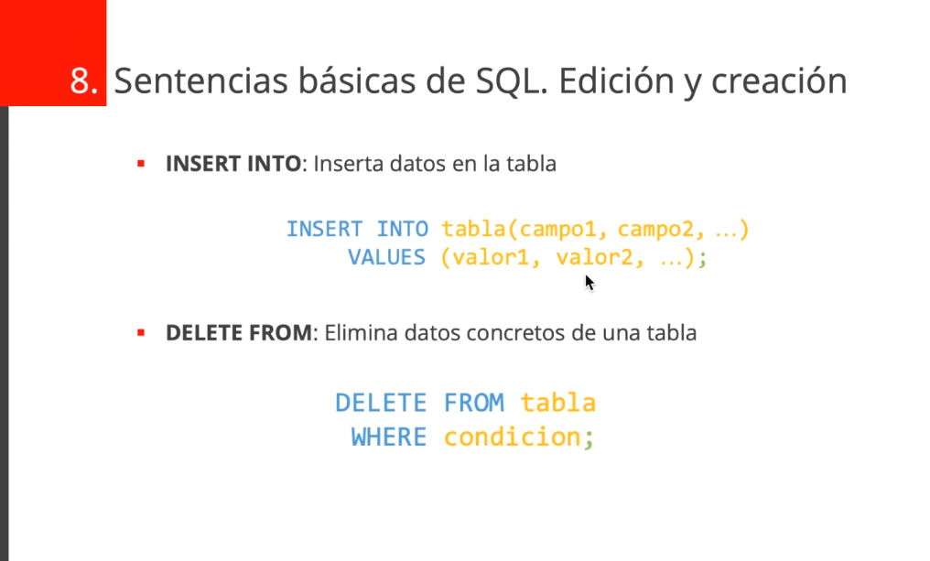

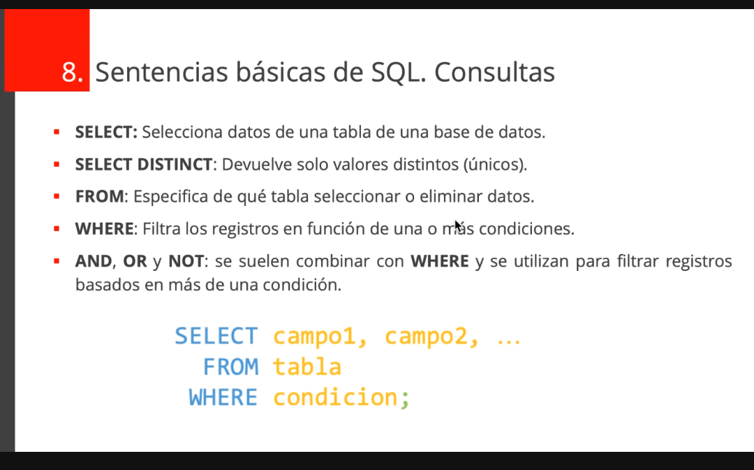

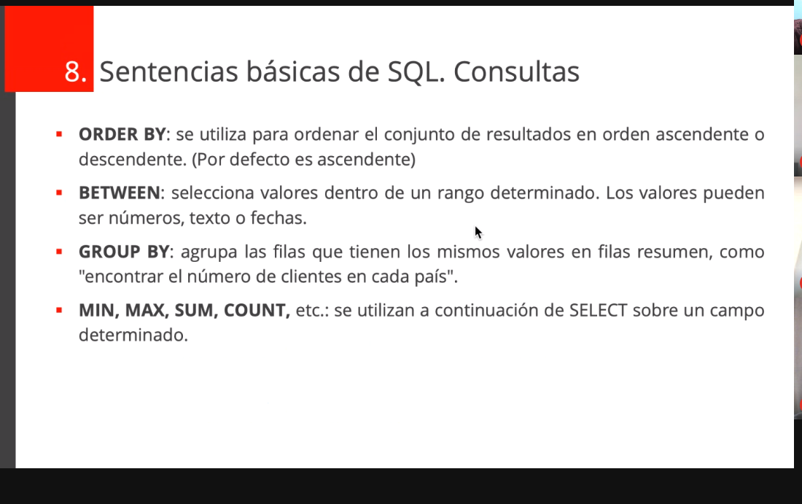

Intro: Voy a coger solo los que tengan Brazil en la tabla de customers, como country. Y selecciono namás el nombre y el country.

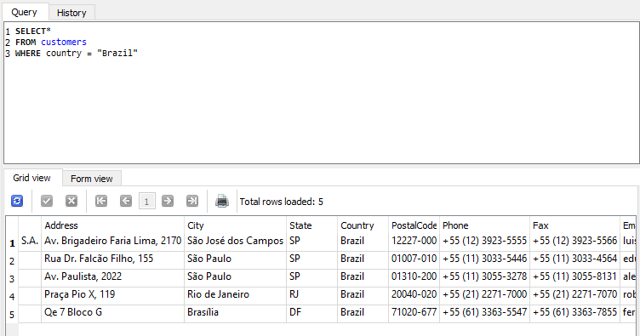

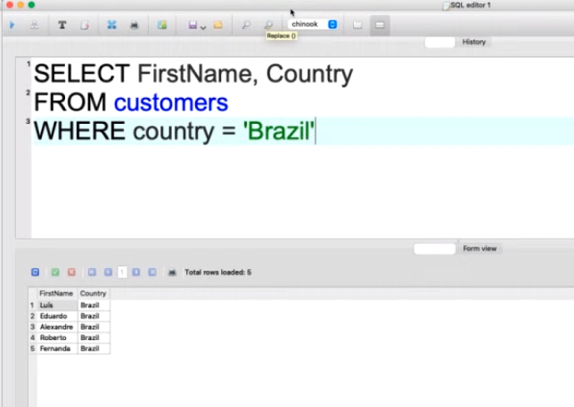

Para documentar utilizo 2 guiones como muestro a continuación.

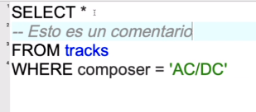

Para fusionar 2 columnas utilizo ||“”||, para poner un espacio también puedo poner ese espacio en el string. Además, tengo que darle un alias “as” que cambie el nombre fusionado, sino, me deja un churro de nombre:

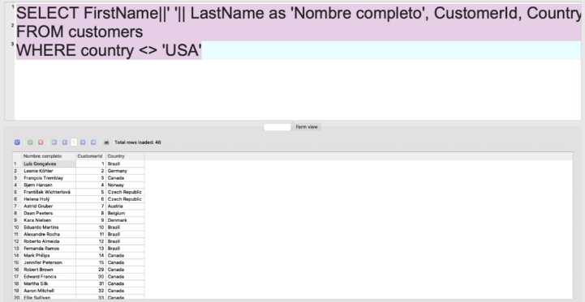

Buscar los distintos países en los que hay facturas (SELECT DISTINCT)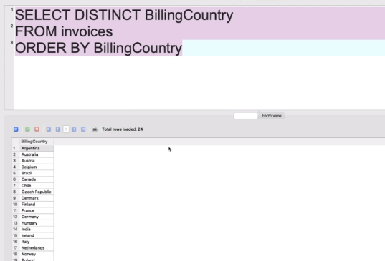

Los distintos países donde tenemos clientes

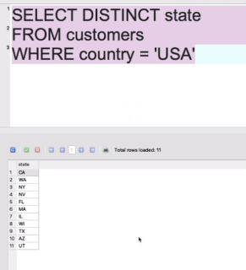

Cuantas facturas tenemos con ID=37: (La función count se utiliza en el select, como mostramos abajo)

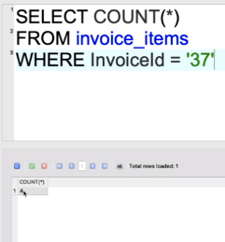

Cuantas facturas hay de cada país

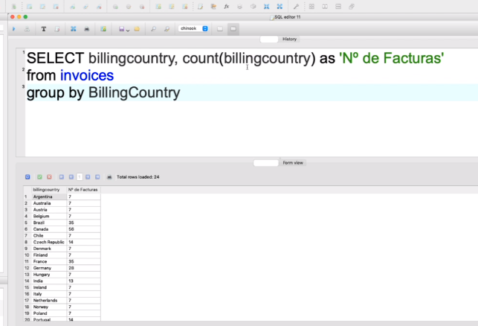

Como cojo una fracción de string en una celda? Aquí lo muestro, con este comando le digo que me coja las celdas que acaben en 2009 o 2011 .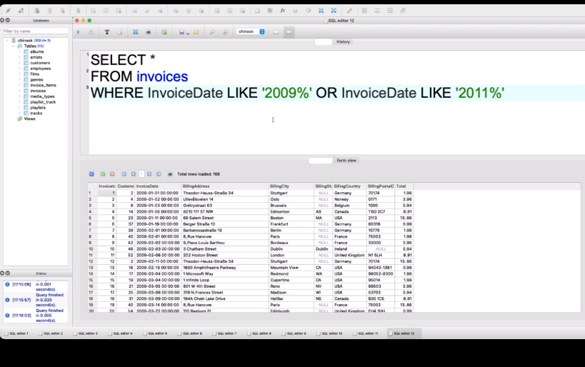

Si quiero que sea en tre 2 años, utilizo el BETWEEN, como muestro a continuación.

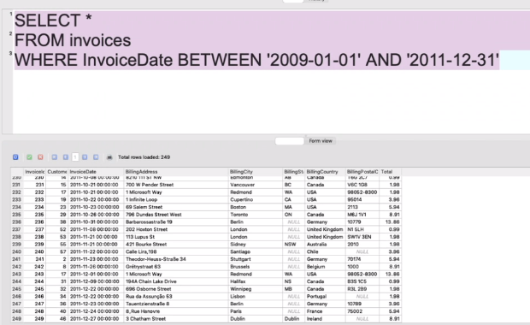

Canciones que empiezan por You

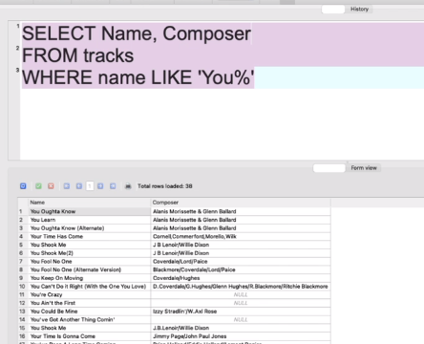

Canciones de cada artista distinto que empieza por You

